


Réalisation
éclairage avant vélo
open source TTGO oled 240x240
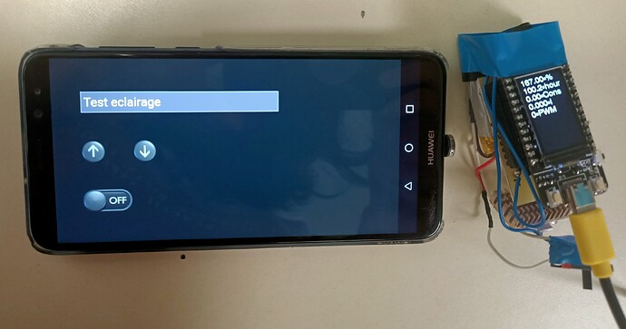

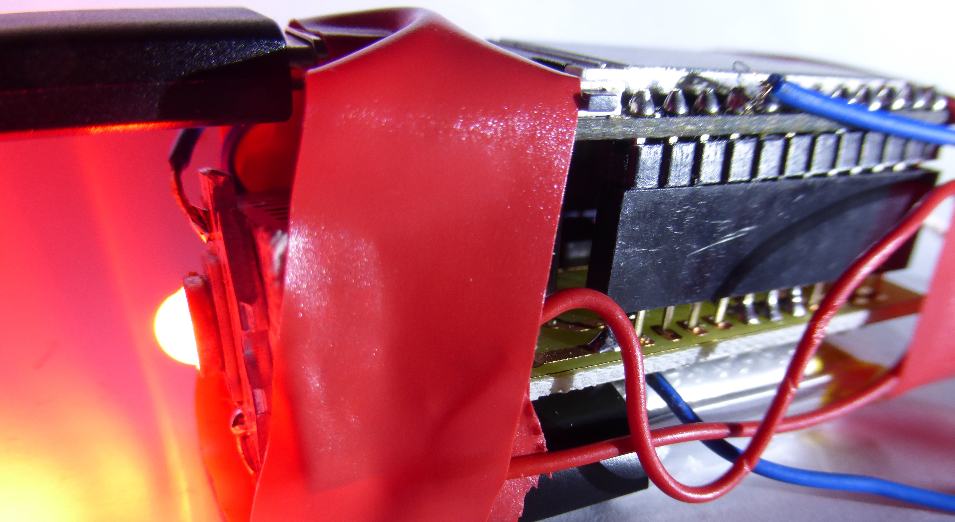

telechargement proteus Password 123
https://getintopc.com/softwares/pcb-design/proteus-professional-2021-free-download/
Tuteur enseignant : Mr Arnaud Sivert
DUT GEI Année 2021-2022

Sur le lien suivant, Il y a de nombreux programmes sur ce sujet ….et pas de synthèse….
https://forum.arduino.cc/t/eclairage-a-led-de-velo-3w-tracker-atmega-esp32-maker/567964/68
un blog
https://iutgenieelectrique.blogspot.com/2021/12/de-led-de-puissance-regulation-pwm.html
un forum
http://velorizontal.1fr1.net/t16874-eclairage-a-del-pour-velo-led-light-for-bike-partie-1
Le fichier de l’éclairage arriere clignotant avec un Arduino pro mini avec régulation
https://www.fichier-doc.fr/2021/12/05/eclairage-velo-arrirere-rear-bike-arduino-pro-/

- Cahier des charges d’un éclairage avant de velo
Realiser un éclairage avant autonome avec une led de puissance pour voir à 20m correctement le sol avec au moins 60lux avec une autonomie minimale de 10h et pour un prix faible.
Un capteur de température doit sécuriser le fonctionnement de la led.
Un capteur de lumière ambiant doit permettre de gérer la puissance de l’éclairage.
Plusieurs solutions de gestion de l’éclairage avant en fonction de l’éclairage extérieur sont possibles
Exemples :
- Automatisation de l’extinction de l’allumage de l’éclairage en fonction de l’éclairage extérieur.
- modifier la consigne du flux lumineux de l’éclairage de façon automatique (code ou plein phare en fonction des éclairages perçus par le capteur)

Suite aux liens précédent de nombreuses questions subsistent:
Pourquoi vaut-t-il mieux utiliser des transistors canal P que le canal N pour commander les leds ?
Comment vérifie-t-on que le transistor fonctionne bien ainsi que la carte electronique ?
Quelle est la consommation et l’autonomie au final ?
Comment vérifie-t-on le mode sleep ?
Comment est gérer l’état de charge de la batterie ?
Quelle puissance et angle devront avoir la ou les leds de puissance et l’amplification de la lumière vers l’avant grâce à l’optique.
Quelles sont les normes pour les éclairages avant de vehicule ?
- Normes pour les éclairages avant
"Eclairage de véhicules normes ECER112 113 STVZO (banc de test de phare) .pdf"
https://www.fichier-pdf.fr/2020/02/19/fichier-pdf-sans-nom/

- Poster de presentation de la realisation

- choix de la led et des composants
  - choix du processeur
Le choix du microcontrôleur c’est porté sur TTGO ESP32 (10€) car il a un petit afficheur OLED pour indiquer la consigne du courant, la capacité énergétique de la batterie….cette carte est très bon marché.

L’éclairage de la « led avant de 10W » étant continu, la consommation de microcontrôleur n’a pas trop d’importance sachant que le TTGO consomme 150mA.
De plus, le TTGO gère la charge de batterie de lithium par le circuit un TP4054 qui permet de charger la batterie à 0.4A
https://datasheetspdf.com/pdf/1090540/NanJingTopPower/TP4054/1
Le régulateur entre la tension de la batterie et la tension 3.3V de l’ESP32 est l’AP2112. Il peut supporter un courant de 0.6A et peut fonctionner pour une tension de 5V à 3V pour alimenter l’ESP32
https://www.mouser.fr/datasheet/2/115/AP2112-271550.pdf
Le schématique du TTGO peut être téléchargé sur ce lien
https://github.com/Xinyuan-LilyGO/TTGO-T-Display/blob/master/schematic/ESP32-TFT(6-26).pdf
commande de TTGO sur amazon, aliexpress…..
https://www.passion-radio.fr/materiel-wifi/esp32-lilygo-895.html

  - choix de la led blanche
Il existe plusieurs solutions de réalisation puisque la LED CREE XHP50 (18W, 4€, 90°).
Peut être en 3V ou 6V d’ailleurs pour des puissances supérieures avec la XHP70 la tension peut passer à 12V (30W, 11€).
Le choix d’une led faible tension, impose des gros courants que devra supporter le transistor et l’inductance du hacheur.
Mais comme le processeur peut gérer la charge de la batterie lithium qui a une tension de 4.2V à 3V alors la led sera en 3V.

  - choix du transistor
Le choix du transistor pourrait etre un canal N mais pour mesurer le courant demande de faire un filtrage important.  Donc, un transistor canal P est préférable. | 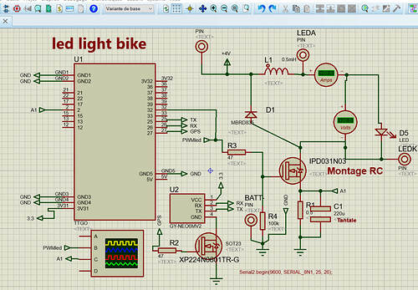

Le transistor est fortement surdimensionné pour minimiser les pertes
MOSFET de puissance, Canal P, 30 V, 70 A, 0.005ohm, TO-252 (DPAK), 0.5€.
Mais étant donné que l’ESP32 est alimenté en 3.3V, il faut que le transistor ait une tension de déclenchement faible et une amplification importante
https://be.farnell.com/fr-BE/infineon/ipd068p03l3gatma1/mosfet-p-ch-30v-70a-to-252-3/dp/2480818
https://fr.rs-online.com/web/p/transistors-mosfet/8235554/

L’inductance blindé de 0.1mH pour minimiser la variation du courant aura la même dimension 12.5*12.5*8mm boitier 0127 que ce soit pour un courant de 1.5A ou 3A
Mais le prix n’est pas identique, ni la résistance car pour 1.5A/0.17Ω/0.35€ mais pour 3A/0.17Ω/1.5€
https://fr.rs-online.com/web/p/inductances-a-montage-en-surface/7701003

Les inductances non blindées de 0.1mH/3A 18.4*15*7mm 0.19 Ω sont bien moins cher/0.65€
https://fr.rs-online.com/web/p/inductances-a-montage-en-surface/7409508

Mais il est aussi possible de bobiner sa propre inductance
https://www.gerald-huguenin.ch/Cours/Intro/bobine_empirique_formul.htm

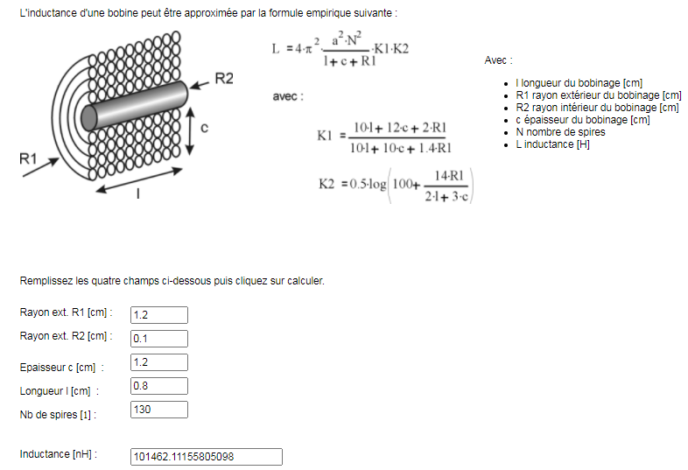

  - La mesure de courant de la led pour la régulation de courant
Un capteur a effet hall analogique tel que l’ACS712 5Ampére qui a une résistance 1.2 mΩ consommant 10mA et fournissant une tension de 2.5V pour 0A et une sensibilité de 0.3V/A aurait été idéal.
Mais, ACS 712 doit être alimenté en 5V.
l’ina219b capteur de courant numérique peut être alimenté en 3V et communique en I2C
https://www.gotronic.fr/art-capteur-de-courant-ina219b-ada904-20701.htm
https://easyeda.com/Little_Arc/INA219
sinon une resistance shunt de 0.05Ω pour 3A aura une perte de puissance de 0.45W et donnera une tension de 0.15V
mais, il faudra un ampli de 10, car l’ESP32 a une zone morte de 0.1V sur sa conversion analogique numérique de 12bits
  - Mesure de l’éclairage ambiant
la mesure de l’éclairage extérieur sera fait avec un TEMT 6000
https://fr.rs-online.com/web/p/phototransistors/1652772
https://www.gotronic.fr/art-module-capteur-de-lumiere-mr382-31839.htm
  - Choix du capteur de temperature
Le LM35 ne peut pas fonctionner en dessous de 5V donc ne peut etre utiliser avec une batterie.
les capteurs de temperature au platinum PT100 ou PT1000 sont relativement cher
https://fr.rs-online.com/web/p/capteurs-rtd/1007531/?cm_mmc=FR-PLA-DS3A-_-google-_-CSS_FR_FR_Automatisme_et_Contr%C3%B4le_de_process_Whoop-_-(FR:Whoop!)+Capteurs+RTD-_-1007531&matchtype=&aud-813230962291:pla-324106868548&gclid=EAIaIQobChMI566o1bTM9AIViQIGAB2UeQtuEAQYBSABEgLgyvD_BwE&gclsrc=aw.ds
alors que les capteur sillicon KTY81 qui agisent comme une PT1000 R(T25°C)=1000 ohms sont bon marché……malheureusement, il n’existe par en boitier TO220 pour une bonne fixation
https://www.farnell.com/datasheets/1503771.pdf
  - choix de l’optique

- Schema electrique avec transistor canal N

Voici le schéma electrique de notre TTGO ou le transistor mos canal N est commandable en tension d’entrée de 3.3V
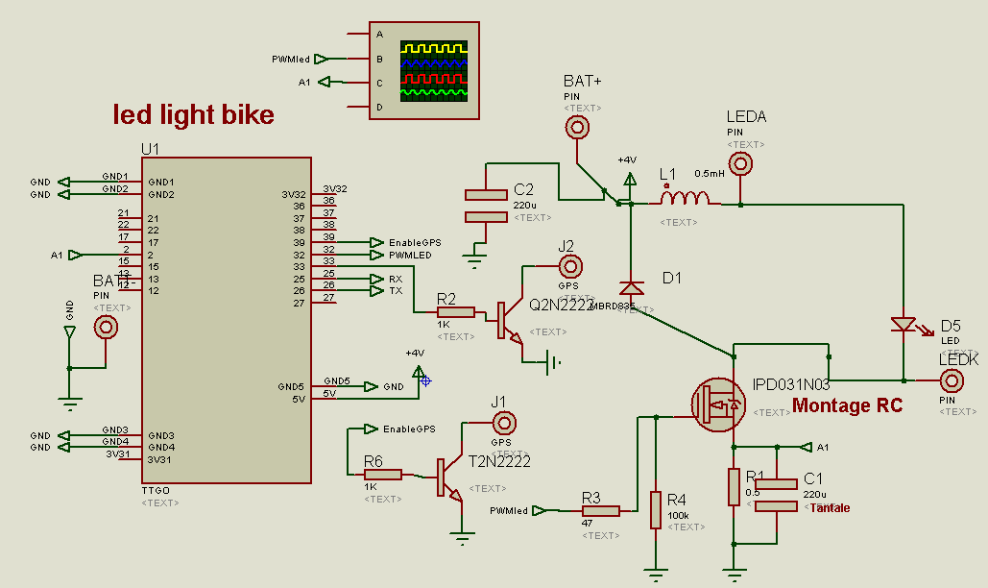
le programme page 63
https://forum.arduino.cc/t/eclairage-a-led-de-velo-3w-tracker-atmega-esp32-maker/567964/63
pas possible de faire de simulation dans proteus

le programme est avec une résistance de mesure de courant de 2 ohms car l’ESP32 n’arrive pas à mesurer de tension analogique inférieur à 0.1V.
la boucle de regulation dure 100µs et l’affichage 7.5ms
//eclairage arriere clignotant TTGO+OLED+LED CREE+batt
#include <TFT_eSPI.h>
#include <SPI.h>
#include "BluetoothSerial.h"
BluetoothSerial SerialBT;

TFT_eSPI tft = TFT_eSPI(); // Invoke library

#define S1 0 //fonctionne à 0L BP gauche
#define S2 35 // BP droite
#define ADC_PIN 34

RTC_DATA_ATTR bool flag=0,flagT; //save data sleep
RTC_DATA_ATTR int wakeup_reason;
RTC_DATA_ATTR float tensionbatt,consigne, courant, erreur;
RTC_DATA_ATTR float timeduration, pourcentage;
RTC_DATA_ATTR unsigned int PWM, compteur1, compteur;
RTC_DATA_ATTR unsigned int compteur2, PWMlimit;
RTC_DATA_ATTR byte i ;

RTC_DATA_ATTR float entree,entree1,entree2,entree3, entree4,courantFiltre,sortieI,sortieI1,sortieI2, courant1,courant2 ;
RTC_DATA_ATTR float courantled,Integral;

//fe=1000,fc=10; //frequence de coupure desiréé
RTC_DATA_ATTR const float a1=-1.911197, a2=0.914976, Gain=1059;

const int ledPin32 = 32;
const int ledChannel = 1;

void espDelay(int ms) //****************
{
esp_sleep_enable_timer_wakeup(ms * 1000);
esp_sleep_pd_config(ESP_PD_DOMAIN_RTC_PERIPH, ESP_PD_OPTION_ON); //
// esp_sleep_pd_config(ESP_PD_DOMAIN_RTC_PERIPH, ESP_PD_OPTION_AUTO,ESP_PD_DOMAIN_CPU); //coupe le oled
esp_light_sleep_start(); // no sleep oled
}

void setup() {
pinMode(ADC_PIN, INPUT);
pinMode(2, INPUT);
pinMode(S2, INPUT_PULLUP);
pinMode(14, OUTPUT);
pinMode(26, OUTPUT);

digitalWrite(14,1);

tft.init();
tft.setRotation(0); //format portrait a l'endroit
Serial.begin(115200);
// SerialBT.begin("ESP32test"); //Bluetooth device name

tft.fillScreen(TFT_BLACK);
tft.setTextColor(TFT_WHITE,TFT_BLACK);
analogReadResolution(12); //12 bits

ledcSetup(ledChannel, 64000, 10); //PWM 64kHz 10bits
ledcAttachPin(ledPin32, ledChannel); //broche 32 PWM

}

void loop() {

if ( digitalRead(26)== 1 ) {digitalWrite(26,LOW);} else {digitalWrite(26,HIGH);} //temps de la boucle avec affichage 7.5ms

//comande de la LED en boucle fermée 100us
if (digitalRead(S1)==0) {consigne=consigne+0.1;Integral=500;espDelay(200); }
if (!(digitalRead(S2))) {compteur++;consigne=consigne-0.1;
if(consigne<=0){consigne=0; }
espDelay(200);}
if (digitalRead(S2)==1) {compteur=0;} //extinction afficheur

/* verification des temps de reponse de regulation du courant avec 100us de bouclage du programme */
/*compteur1++;
if (compteur1<100) {consigne=0; } //si consigne=0 alors PWM=0
if (compteur1>100 && compteur1<700) {consigne=0.4; }
if( compteur1>700) {compteur1=0; }
*/

//si appuie du S2 plus de 15 secondes (15 fois la loop de 200ms )alors mise en veuille pour recharge batterie
if (compteur>=15){
esp_sleep_disable_wakeup_source(ESP_SLEEP_WAKEUP_TIMER); //reveille par le RESET
esp_deep_sleep_start(); //sleep le oled
}

tensionbatt=analogRead(ADC_PIN); //34 interne, pont diviseur par 2 (100Kohm)
tensionbatt=(tensionbatt*2*3.63)/(4095);

//mise en veuille si batterie < à 3.2
if (tensionbatt<=3.2) {
esp_sleep_enable_ext0_wakeup(GPIO_NUM_0,0);
esp_deep_sleep_start(); //sleep le oled
}

entree=analogRead(2); //resistance shunt de 0.5ohm
entree1=analogRead(2);
entree2=analogRead(2);
entree3=analogRead(2);
entree4=analogRead(2);

courant2= courant1;
courant1= courant;
sortieI2=sortieI1; //sortie(n-2)
sortieI1=sortieI; //sortie(n-1)
courant=(entree4+entree3+entree2+entree1+entree)/4; //filtre moyenneur
courant=(entree*3.65)/(4096); //mesure un courant max de 14.6A

sortieI=(courant+courant1*2+courant2-sortieI1*a1-sortieI2*a2) ; //filtre passe pas recursif ordre 2
courantFiltre=(sortieI/Gain);

erreur=consigne-courantFiltre;
//if (erreur>0) {Integral= Integral+1; }
//if (erreur<=0) {Integral= Integral-1; }
Integral= Integral+erreur*20; //Integral= Integral+erreur*ki;
PWMlimit=((1.8+2*consigne)*1024)/3.2; //limitation de la PWM si mesure de courant inefficace
if (Integral>=PWMlimit) Integral=PWMlimit; //exemple pour 0.2A PWMlimit=640
if (Integral<=0) {Integral=0;}
if (Integral>=1024) {Integral=1024;}
PWM=Integral;

if (consigne<=0.09) {consigne=0;PWM=0;}

ledcWrite(ledChannel,PWM);

if (compteur2>5000) {compteur2=0; //duréé de l'affichage 7.5ms faire tous les 0.5s=500*100us
pourcentage= map(tensionbatt*10, 30, 42, 0, 100);
timeduration=(pourcentage*1.2)/((0.02+consigne*0.05)*100); //0.05*consigne correpond au rapport cyclique 50ms/(950ms+50ms)
tft.setCursor(0, 0, 4);// (x,y,taille) //durée 4ms
tft.print(pourcentage);tft.println("=%");
tft.print(timeduration,1);tft.println("=hour");
tft.print(consigne,2);tft.println("=Cons");
tft.print(courantFiltre,3);tft.println("=I ");
tft.print(PWM);tft.println("=PWM ");
}

//Serial.print(courantled,3);Serial.print(";");Serial.print(consigne,1);Serial.print(";");Serial.println(PWM);

}//end loop

- equation de la regulation du courant

la fonction transfert en boucle ouverte du courant

ILed = $\frac{\left(ualim*α-Vseuil\right)}{R}$avec $α$ = $\frac{ki}{P}$*(Ic-ILed) de la regulation

En remplaçant le rapport cyclique $α$ dans la première formule on trouve :

R*ILed = ualim*$\frac{ki}{P}$*Ic - ualim*$\frac{ki}{P}$*ILed - Vseuil

ILed *(R+ualim*$\frac{ki}{P}$) = ualim*$\frac{ki}{P}$*Ic -Vseuil

ILed = $\frac{ualim*ki*Ic -Vseuil*P}{R*P+ ualim*ki}$

d’où ILed = $\frac{ualim*ki*Te*Ic }{R*P+ ualim*ki} - \frac{Vseuil*P}{R*P+ ualim*ki}$

ILed = $\frac{ualim*ki*Te*Ic }{ualim*ki*(1 + \frac{R*P}{ualim*ki})} - \frac{Vseuil*P}{R*P+ ualim*ki}$
ILed(P) = $\frac{Ic }{1 + \frac{R}{ualim*ki}*P} - \frac{Vseuil*P}{R*P+ ualim*ki}$
Théorème de la valeur final pour une réponse indicielle de consigne $\frac{Ic}{p}$ :
$\lim_{P→0} P F(P)$ = $\lim_{P→0} P*( \frac{1}{P}*{\frac{Ic}{1 + \frac{R}{ualim*ki}*P} - \frac{Vseuil*P}{R*P+ ualim*ki} })= IC$
D’où Ic = ILed la fonction transfert est validée

- dynamique du courant et résultats

avec un correcteur intégral de 20, la réponse indicielle pour passer de 0A à 0.4A est pseudopériodique comme on peut l’observer sur la figure suivante.  Or, pour ne pas avoir de courant de dépassement pour la consigne du courant maximale pour ne pas détruire la led, une réponse apériodique est demandée.  On peut observer sur la courbe suivante que la variation du courant du hacheur en régime établi est faible par rapport au courant de consigne. | 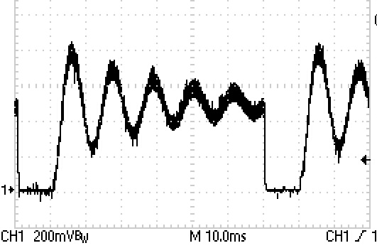  Tension image du courant 0.5V pour 0.4A  Correcteur intégral de 20

Maintenant, avec un correcteur intégral de 5, la réponse indicielle pour passer de 0A à 0.4A est bien apériodique comme on peut l’observer sur la figure suivante  le temps de réponse est d’environ de 5ms, donc très rapide par rapport à un œil humain. | 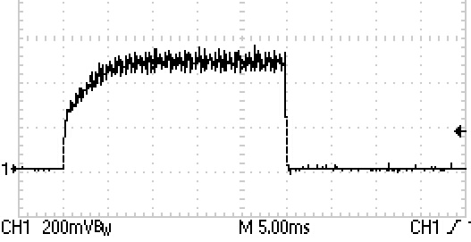  Tension image du courant 0.5V pour 0.4A  Correcteur intégral de 5

- Le PCB avec transistor canal N
Le PCB a pratiquement les mêmes dimensions qu’une cellule 18650 lithium et celui du TTGO
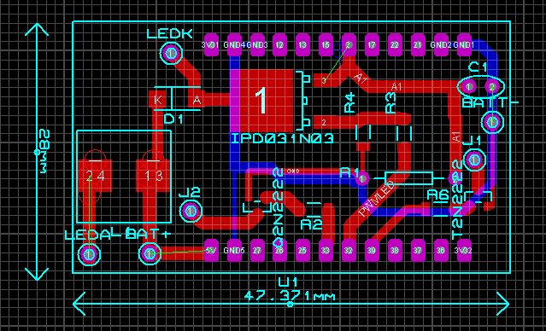

- Boitier Mecanique

- Schema electrique avec transistor canal P

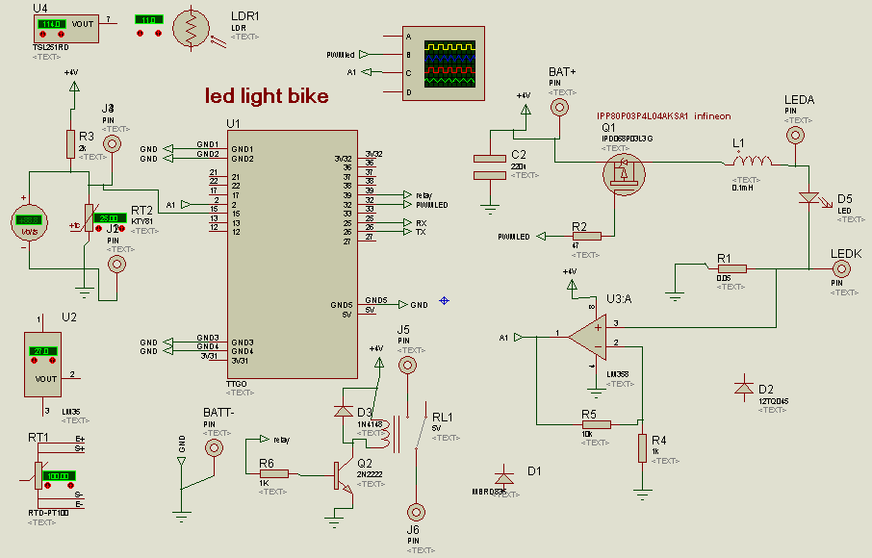

- Le PCB avec transistor canal P
Le PCB a pratiquement les mêmes dimensions qu’une cellule 18650 lithium et son boitier.

- Eclairage clignotant pour lampe arriere de velo avec ESP32
Pour un mode clignotant ou la led fonctionne 50ms et un arret de 950ms en mode sleep
La consommation du TTGO et du oled sera 3 fois plus important qu’un arduino pro mini.
Iled /20 | I consommation TTGO
0 | 0.028A=150mA/20
1A/20=0.05 | 0.033A
avec une batterie de 1.2A.h/0.33=36heures

Voici le programme (TTGO_eclairage_BFarriere.ino)
//eclairage arriere clignotant TTGO+OLED+LED CREE+batt
#include <TFT_eSPI.h>
#include <SPI.h>
#include "BluetoothSerial.h"
BluetoothSerial SerialBT;

TFT_eSPI tft = TFT_eSPI(); // Invoke library

#define S1 0 //fonctionne à 0L BP gauche
#define S2 35 // BP droite
#define ADC_PIN 34

RTC_DATA_ATTR bool flag=0,flagT; //save data sleep
RTC_DATA_ATTR int wakeup_reason;
RTC_DATA_ATTR float tensionbatt,consigne, courant, erreur;
RTC_DATA_ATTR float timeduration, pourcentage;
RTC_DATA_ATTR unsigned int PWM, compteur1, compteur;
RTC_DATA_ATTR unsigned int compteur2, PWMlimit, i;

RTC_DATA_ATTR float entree,entree1,entree2,entree3, entree4,courantFiltre,sortieI,sortieI1,sortieI2, courant1,courant2 ;
RTC_DATA_ATTR float courantled,Integral;

//fe=1000,fc=10; //frequence de coupure desiréé
RTC_DATA_ATTR const float a1=-1.911197, a2=0.914976, Gain=1059;

const int ledPin32 = 32;
const int ledChannel = 1;

void espDelay(int ms) //****************
{
esp_sleep_enable_timer_wakeup(ms * 1000);
esp_sleep_pd_config(ESP_PD_DOMAIN_RTC_PERIPH, ESP_PD_OPTION_ON); //
// esp_sleep_pd_config(ESP_PD_DOMAIN_RTC_PERIPH, ESP_PD_OPTION_AUTO,ESP_PD_DOMAIN_CPU); //coupe le oled
esp_light_sleep_start(); // no sleep oled
}

void setup() {
pinMode(ADC_PIN, INPUT);
pinMode(2, INPUT);
pinMode(S2, INPUT_PULLUP);
pinMode(14, OUTPUT);
pinMode(26, OUTPUT);

digitalWrite(14,1);

tft.init();
tft.setRotation(0); //format portrait a l'endroit
Serial.begin(115200);
// SerialBT.begin("ESP32test"); //Bluetooth device name

tft.fillScreen(TFT_BLACK);
tft.setTextColor(TFT_WHITE,TFT_BLACK);
analogReadResolution(12); //12 bits

ledcSetup(ledChannel, 64000, 10); //PWM 64kHz 10bits
ledcAttachPin(ledPin32, ledChannel); //broche 32 PWM

}

void loop() {

if ( digitalRead(26)== 1 ) {digitalWrite(26,LOW);} else {digitalWrite(26,HIGH);} //temps de la boucle avec affichage 7.5ms

//comande de la LED en boucle fermée 100us
if (digitalRead(S1)==0) {consigne=consigne+0.1;Integral=500;espDelay(200); }
if (!(digitalRead(S2))) {compteur++;consigne=consigne-0.1;
if(consigne<=0){consigne=0; }
espDelay(200);}
if (digitalRead(S2)==1) {compteur=0;} //extinction afficheur

/* verification des temps de reponse de regulation du courant avec 100us de bouclage du programme */
/*compteur1++;
if (compteur1<100) {consigne=0; } //si consigne=0 alors PWM=0
if (compteur1>100 && compteur1<700) {consigne=0.4; }
if( compteur1>700) {compteur1=0; }
*/

//si appuie du S2 plus de 15 secondes (15 fois la loop de 200ms )alors mise en veuille pour recharge batterie
if (compteur>=15){
esp_sleep_disable_wakeup_source(ESP_SLEEP_WAKEUP_TIMER); //reveille par le RESET
esp_deep_sleep_start(); //sleep le oled
}

tensionbatt=analogRead(ADC_PIN); //34 interne, pont diviseur par 2 (100Kohm)
tensionbatt=(tensionbatt*2*3.63)/(4095);

//mise en veuille si batterie < à 3.2
if (tensionbatt<=3.2) {
esp_sleep_enable_ext0_wakeup(GPIO_NUM_0,0);
esp_deep_sleep_start(); //sleep le oled
}

for (i=0; i <= 500; i++) { //duree de la boucle 100us*500=50ms
entree=analogRead(2); //resistance shunt de 0.5ohm
entree1=analogRead(2);
entree2=analogRead(2);
entree3=analogRead(2);
entree4=analogRead(2);

courant2= courant1;
courant1= courant;
sortieI2=sortieI1; //sortie(n-2)
sortieI1=sortieI; //sortie(n-1)
courant=(entree4+entree3+entree2+entree1+entree)/4; //filtre moyenneur
courant=(entree*3.65)/(4096); //mesure un courant max de 14.6A

sortieI=(courant+courant1*2+courant2-sortieI1*a1-sortieI2*a2) ; //filtre passe pas recursif ordre 2
courantFiltre=(sortieI/Gain);

erreur=consigne-courantFiltre;
//if (erreur>0) {Integral= Integral+1; }
//if (erreur<=0) {Integral= Integral-1; }
Integral= Integral+erreur*5; //Integral= Integral+erreur*ki;
PWMlimit=((1.8+2*consigne)*1024)/3.2; //limitation de la PWM si mesure de courant inefficace
if (Integral>=PWMlimit) Integral=PWMlimit; //exemple pour 0.2A PWMlimit=640
if (Integral<=0) {Integral=0;}
if (Integral>=1024) {Integral=1024;}
PWM=Integral;

if (consigne<=0.09) {consigne=0;PWM=0;}

ledcWrite(ledChannel,PWM);
} //end for

pourcentage= map(tensionbatt*10, 30, 42, 0, 100);
timeduration=(pourcentage*1.2)/((0.02+consigne*0.05)*100); //0.05*consigne correpond au rapport cyclique 50ms/(950ms+50ms)
tft.setCursor(0, 0, 4);// (x,y,taille) //durée 4ms
tft.print(pourcentage);tft.println("=%");
tft.print(timeduration,1);tft.println("=hour");
tft.print(consigne,2);tft.println("=Cons");
tft.print(courantFiltre,3);tft.println("=I ");
tft.print(PWM);tft.println("=PWM ");

//Serial.print(courantled,3);Serial.print(";");Serial.print(consigne,1);Serial.print(";");Serial.println(PWM);

//mode clignotant
ledcWrite(ledChannel,0); //mettre à 0 la PWM
espDelay(950); //ne fonctionne pas si la PWM n'est pas nulle

}//end loop

fay

